GESTION DE CLASSE HARRY POTTER
LE SYSTEME
Les élèves sont des apprentis sorciers, ils doivent respecter le code de bon comportement du sorcier :
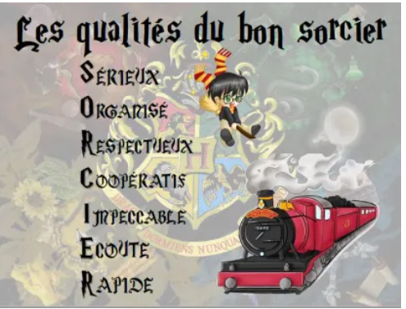
En cas de manquement à une des règles de ce code, l’élève est rappelé à l’ordre une fois. Si l’avertissement ne fait pas effet, l’élève doit barrer une des lettres du mot SORCIER ( celle qui correspond à son manquement au règlement) sur son bilan semainier :
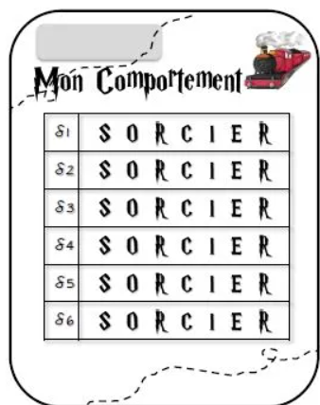
Il descend alors son étiquette d’une case dans notre échelle du comportement.
Il est possible aussi bien sûr de monter dans l’échelle du comportement en se rendant auteur d’un bon geste, d’un travail vraiment appliqué, de coopération remarquable ….. etc
Voici l’échelle de comportement :
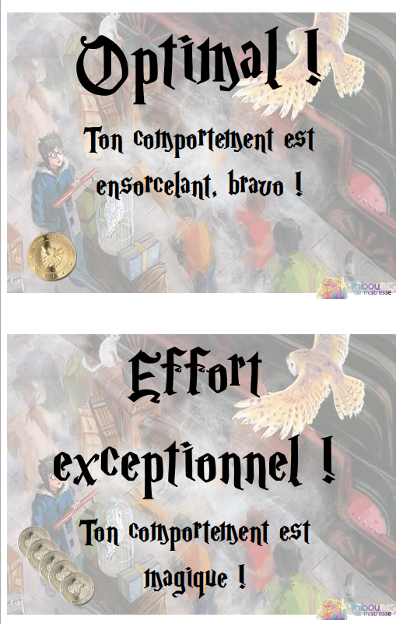
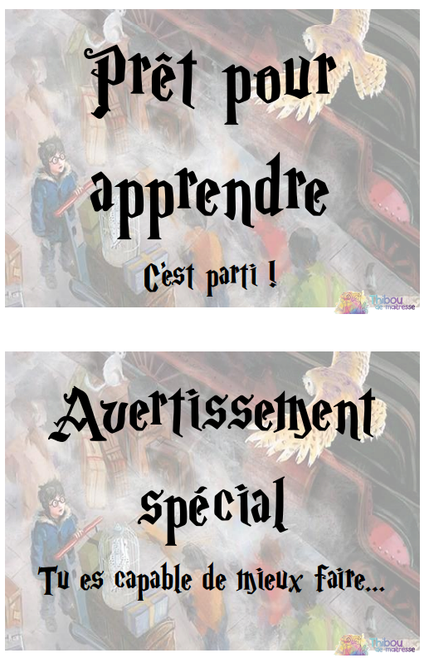
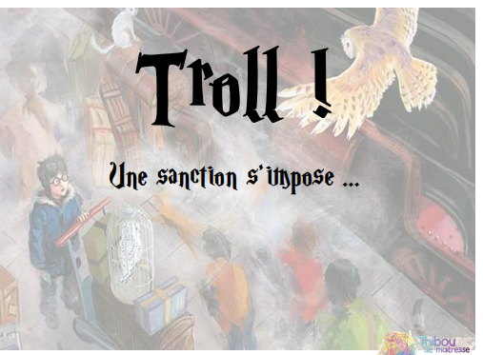
Troll n’est pas une insulte mais une appréciation qui veut dire « non acquis ou non réussi » dans le langage des examens de l’univers Harry Potter !

Atteindre les niveaux 4 et 5 de l’échelle permet aux élèves de gagner de la monnaie ainsi que plein d’autres petites actions dans la classe !
LA MONNAIE
Utiliser leur monnaie peut permettre aux élèves l’obtention de bonus.
10 Mornilles valent 1 Gallion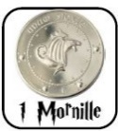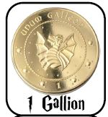
Les élèves collectent la monnaie dans une enveloppe à leur nom et inscrivent leurs initiales derrière leurs pièces ( pas d’emprunt possible à un camarade !)
Toutes les 3 ou 4 semaines les élèves pourront se rendre sur « le Chemin de Traverse » pour effectuer leurs achats. J’ai fait le choix d’un délai assez long afin que chacun récolte un peu de monnaie. Ce temps spécifique sera organisé un vendredi après-midi et pourra aussi permettre d’effectuer des activités spéciales en lien avec Harry Potter ou même les anniversaires !
La monnaie va donc permettre aux élèves d’être récompensés et valorisés en fonction de leur comportement.
Tous les objets proposés à la vente permettent l’obtention de privilèges/bonus. Chaque élève aura ainsi une petite carte résumant ce qu’il a obtenu et la conservera dans sa petite boîte avec sa monnaie.

